Trabajo Fin de Grado
Facultad de Ciencias Experimentales
Grado en Química
Título en castellano. Letra ZapfHumnst Dm BT en negrita de tamaño 16 pt. Utilizar como máximo tres líneas con interlineado sencillo.

Title in English. Times ZapfHumnst Dm BT, Bold, 16-point size, 1 line spacing. Do not use more than three lines.
Nombre Apellido Apellido
Curso académico 20XX-20XX)
Fecha
Tutor/es
Dr. Nombre Apellido Apellido
Departamento de XXXX
Dr. Nombre Apellido Apellido
Departamento de XXX

Título en negrita, letra Times New Roman, tamaño 12 pt centrado

Memoria del Trabajo Fin de Grado en Química presentada por
Nombre Apellido Apellido

Almería, X de XXXX de 20XX

Fdo: Nombre Apellido Apellido

Fdo: Nombre del tutor Fdo: Nombre del cotutor

Life is a relationship between molecules
Linus Pauling

Asegurémonos, pues, merced a una investigación bibliográfica cuidadosa,
de la originalidad del hecho o idea que deseamos exponer,
y guardémonos además de dar a luz prematuramente el fruto de la observación
Cuando nuestro pensamiento fluctúa todavía entre conclusiones diversas
y no tenemos plena conciencia de haber dado en el blanco,
ello es señal de haber abandonado harto temprano el laboratorio.
Conducta prudente será volver a él y esperar a que,
bajo el influjo de nuevas observaciones, acaben de cristalizar nuestras ideas.
Santiago Ramón y Cajal “Reglas y consejos”

Agradecimientos
Escriba aquí los agradecimientos En general se agradece a personas y/o instituciones la ayuda prestada al desarrollo del trabajo, por ejemplo la financiación recibida. El trabajo fin de grado es una asignatura y no tiene que hacer público agradecimiento de la labor del tutor o tutores. Tampoco procede agradecer a familiares o amigos.
El texto deberá estar escrito sobre papel A4, con márgenes superior e inferior de 2,5 cm, y de derecha e izquierda de 3 cm utilizando fuente Times New Roman de tamaño 12 pt.

MEMORIA

ÍNDICE

1. RESUMEN 3
2. ABSTRACT 3
3. INTRODUCCIÓN 5
4. OBJETIVOS 5
5. CUERPO PRINCIPAL DE LA REVISIÓN BIBLIOGRÁFICA 5
5.1. PRIMER NIVEL DE SUBAPARTADO 6
5.1.1. Segundo nivel de subapartado 13
5.1.1.1 Tercer nivel de subapartado 14
6. CONCLUSIONES 14
7. MÉTODOS 14
8. BIBLIOGRAFÍA Y NOTAS 14
9. ABREVIATURAS Y ACRÓNIMOS 17
ANEXOS 19
ANEXO 1: TÍTULO DESCRIPTIVO 21

1. RESUMEN
Resumen con texto en Times New Roman de 12 puntos, espaciado sencillo, respetando los márgenes establecidos para todo el documento y justificado. El texto de los encabezados es de 10 puntos e irá en cursiva. El resumen debe contener un máximo de 150 palabras. Use una sangría de 0,5 cm en el párrafo. Esta sangría se aplicará a todos los párrafos de la memoria. Asimismo, el formato de cada párrafo incluirá tres puntos posteriores al mismo Debe incluir una exposición del problema, propósito del trabajo o alcance del tema, el objetivo del trabajo, indicar la metodología teórica o experimental y los hallazgos principales, así como las conclusiones. Se suele redactar en pasado y se aconseja utilizar frases cortas, evitando las frases subordinadas. Evite el uso de la voz pasiva. Deje la redacción del resumen para el final de la redacción de la memoria.
Palabras clave: Hasta 5 palabras clave, Times New Roman de 12 puntos en cursiva

2. ABSTRACT
Abstract in Times New Roman font type, size 12 points with singled space lines. Page margins should be 2,5 cm for top and bottom margins and 3 cm for right and left margins. It should be justified. Headings with italic font of 10-point size. The abstract should contain a maximum of 150 words. Use a 0.5 cm indentation in the paragraph. This indentation shall apply to all paragraphs of the report. Also, the format of each paragraph will include three points after it. It should include a background of the topic (normally written in past tense), a description of the activity and the methods used (in simple past tense, active or passive), a report of the results (in simple past tense) and point out the conclusions (in present tense). Use short phrases. Write the abstract last.
Keywords: Maximum 5 keywords, Italic Times New Roman 12-point size.

3. INTRODUCCIÓN
Un texto científico-técnico requiere usar un lenguaje preciso, evitando ambigüedades, claro y conciso. La introducción debe establecer la razón o la motivación del trabajo, así como proporcionar una visión general del tema. Debe exponer algunos antecedentes y justificar la elección del tema para elaborar la revisión.
Recuerde mantener durante todo el documento de tamaño A4 el formato con los márgenes superior e inferior de 2,5 cm y derecho e izquierdo de 3 cm, el texto principal con tipo de letra Times New Roman de 12 puntos y para el de bibliografía de 10 puntos. El formato incluye una sangría de párrafo de 0,5 puntos y 3 puntos después de la última línea de párrafo.
Es obligatorio seguir las normas de estilo de la American Chemical Society (ACS) para la presentación de la bibliografía, figuras y esquemas. Para la presentación de figuras y esquemas ver las secciones correspondientes en Coghill y Garson.4

4. OBJETIVOS
Puede dedicar una sección a desarrollar los objetivos del trabajo o estos pueden estar incluidos en la introducción (sección anterior). Los objetivos deben redactarse de forma clara y concisa¹ y deben corresponderse con la motivación y/o el planteamiento del trabajo. Se recomienda enunciar los objetivos con infinitivos.

5. CUERPO PRINCIPAL DE LA REVISIÓN BIBLIOGRÁFICA
Esta sección constituye el núcleo principal del trabajo. Se recomienda su organización en subsecciones (por ej. siguiendo una lógica cronológica, temática o metodológica). Realice una exposición crítica de los resultados más relevantes encontrados en los artículos originales seleccionados.
Deben redactarse de forma breve y clara, para lo que será necesario recurrir a esquemas, figuras y tablas. El propósito de utilizar elementos gráficos es hacer más efectiva la comunicación de los mismos. Para el uso en esta memoria de elementos gráficos con copyright es imprescindible solicitar el permiso de su uso para actividades académicas a la editorial. Demasiados elementos gráficos pueden distraer al lector. Es importante que los elementos gráficos sean de buena calidad. Procure que las manipulaciones que pueda hacer sobre una imagen no reduzcan la calidad de la misma. Todos los elementos gráficos deben llevar un texto al pie del elemento y deben citarse en el texto. No colocar elementos superfluos sin citar. Solamente mencione aquellos resultados que se discutan o justifiquen las conclusiones. Siga las normas de estilo de la American Chemical Society (ACS) para la presentación de la bibliografía, figuras, esquemas y ecuaciones.⁴

5.1. PRIMER NIVEL DE SUBAPARTADO
Si lo considera oportuno puede dividir la sección en subapartados aplicando los criterios expuestos en la introducción.
Centre el elemento gráfico

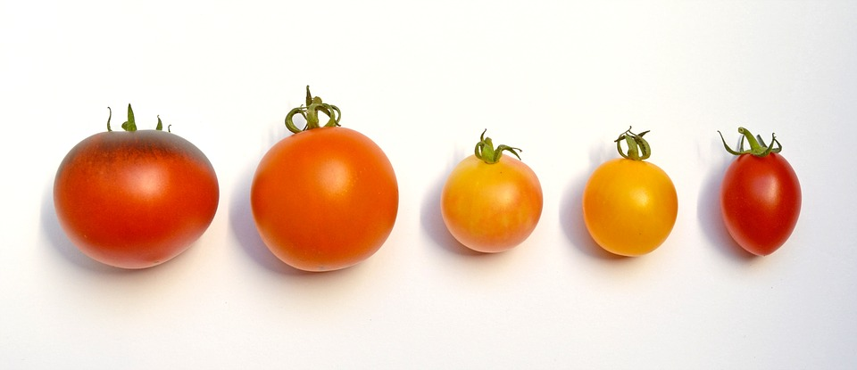
Figura 1. Ejemplo de imagen (Si no es original cite la fuente y permiso de reproducción si existe copyright)

Una figura puede ser una fotografía (Figura 1), uno o más compuestos (Figura 2), una representación gráfica de rectas, curvas o puntos (Figura 3 y 4), espectros (Figura 5), cromatogramas, fotos de microscopía (Figura 6), modelos moleculares (Figura 7), etc.
Figura 2. Linalool (1), benzaldehído (2), furaneol (3), y α-sinensal (4) (Si no es original cite la fuente y permiso de reproducción si existe copyright)

Una reacción o una secuencia de reacciones se representa en forma de esquema. Por ejemplo, una sola reacción indicando los reactivos directamente sobre el esquema (Esquema 1), una síntesis química indicando los reactivos al pie de esquema (Esquema 2) o el mecanismo de un proceso o reacción (Esquema 3).
El tamaño de texto incluido en las figuras y esquemas no debe ser mayor que el del texto principal.
En todos los casos, sean figuras o esquemas debe añadirse en el pie del gráfico un título explicativo de lo que es.
Las ecuaciones breves o sencillas, como α = [(1 + b)/x]^{1/2}, se insertarán en la línea de escritura en uso. Para presentar ecuaciones sencillas que sean referidas o nombradas en el texto o ecuaciones largas o complejas se utilizará una nueva línea dejando una línea en blanco antes y después. Las ecuaciones así presentadas serán numeradas con números correlativos entre paréntesis situados en el margen derecho. Vea por ejemplo la ecuación 1:

Q_{i} = Vn[P]_{d} ΔH_{b} $\left\{\frac{\text{K}{\text{[L]}}_{\text{2}}}{\text{1+}\text{ K}{\text{[L]}}_{\text{2}}}\text{-}\frac{\text{K}{\text{[L]}}_{\text{1}}}{\text{1+ }\text{K}{\text{[L]}}_{\text{1}}}\right\}$ (1)

donde K es la constante de unión microscópica y [L]₁ y [L]₂ son las concentraciones del ligando libre en la disolución del complejo proteína−ligando previamente a la inyección en el calorímetro.

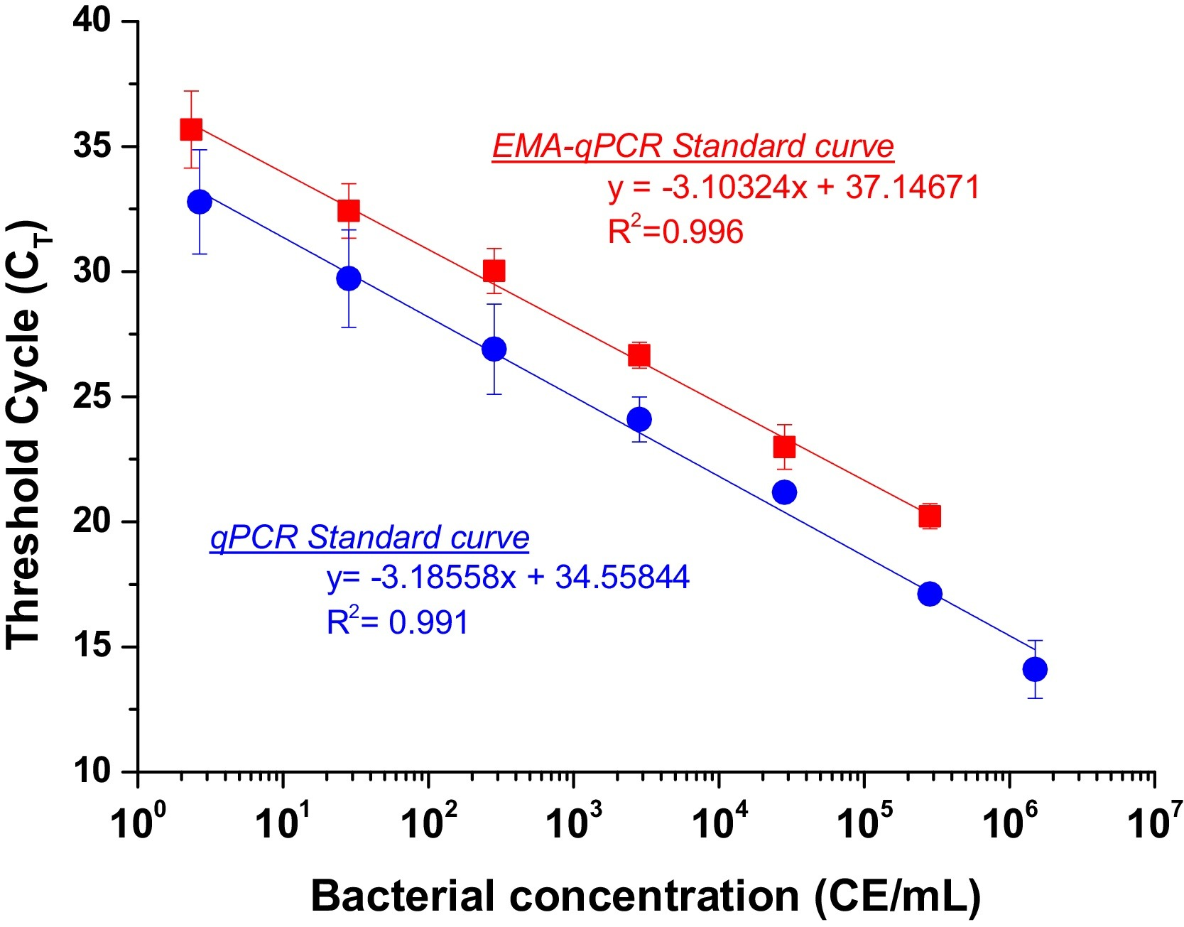
Figura 3. Curvas estándar de la relación inversa entre el ciclo Umbral (C_{T}) y L. Jordanis (CE/mL) para qPCR y EMA-qPCR. (Si no es original cite la fuente y permiso de reproducción si existe copyright)

Evite dejar espacio libre de texto. Evite dejar espacio libre de texto. Evite dejar espacio libre de texto. Evite dejar espacio libre de texto. Evite dejar espacio libre de texto. Evite dejar espacio libre de texto. Evite dejar espacio libre de texto. Evite dejar espacio libre de texto. Evite dejar espacio libre de texto. Evite dejar espacio libre de texto. Evite dejar espacio libre de texto. Evite dejar espacio libre de texto. Evite dejar espacio libre de texto. Evite dejar espacio libre de texto. Evite dejar espacio libre de texto. Evite dejar espacio libre de texto.
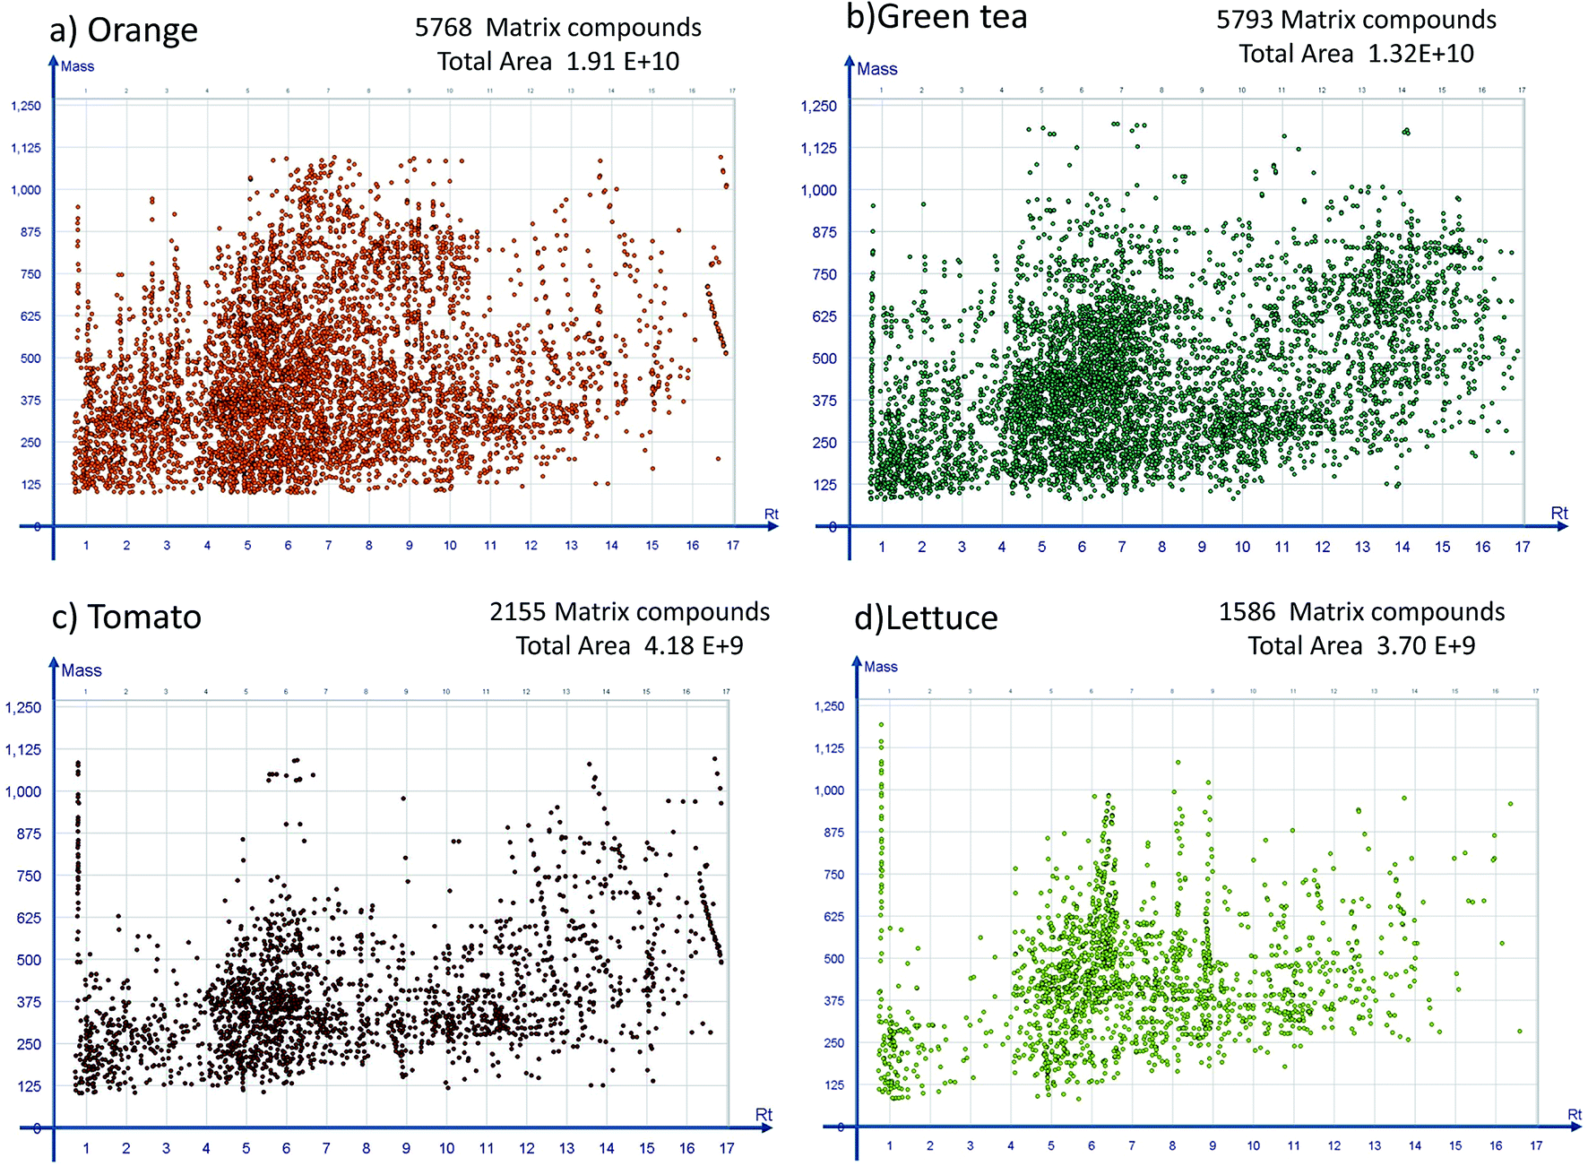
Figura 4. Huella matricial de dos matrices complejas: (a) naranja y (b) té, y dos simples: (c) tomate y (d) lechuga, analizada usando LC-TOF-MS (altura absoluta ≥10000 cuentas). El eje x representa el tiempo de retención (min) y el eje y, la masa. (Si no es original cite la fuente y permiso de reproducción si existe copyright)

Evite dejar espacio libre de texto. Evite dejar espacio libre de texto. Evite dejar espacio libre de texto. Evite dejar espacio libre de texto. Evite dejar espacio libre de texto. Evite dejar espacio libre de texto. Evite dejar espacio libre de texto. Evite dejar espacio libre de texto. Evite dejar espacio libre de texto. Evite dejar espacio libre de texto. Evite dejar espacio libre de texto. Evite dejar espacio libre de texto. Evite dejar espacio libre de texto. Evite dejar espacio libre de texto. Evite dejar espacio libre de texto. Evite dejar espacio libre de texto.
Evite dejar espacio libre de texto. Evite dejar espacio libre de texto. Evite dejar espacio libre de texto. Evite dejar espacio libre de texto. Evite dejar espacio libre de texto. Evite dejar espacio libre de texto. Evite dejar espacio libre de texto. Evite dejar espacio libre de texto. Evite dejar espacio libre de texto. Evite dejar espacio libre de texto. Evite dejar espacio libre de texto. Evite dejar espacio libre de texto. Evite dejar espacio libre de texto. Evite dejar espacio libre de texto. Evite dejar espacio libre de texto. Evite dejar espacio libre de texto.
Evite dejar espacio libre de texto. Evite dejar espacio libre de texto. Evite dejar espacio libre de texto. Evite dejar espacio libre de texto. Evite dejar espacio libre de texto. Evite dejar espacio libre de texto. Evite dejar espacio libre de texto. Evite dejar espacio libre de texto. Evite dejar espacio libre de texto. Evite dejar espacio libre de texto. Evite dejar espacio libre de texto. Evite dejar espacio libre de texto. Evite dejar espacio libre de texto. Evite dejar espacio libre de texto. Evite dejar espacio libre de texto. Evite dejar espacio libre de texto.

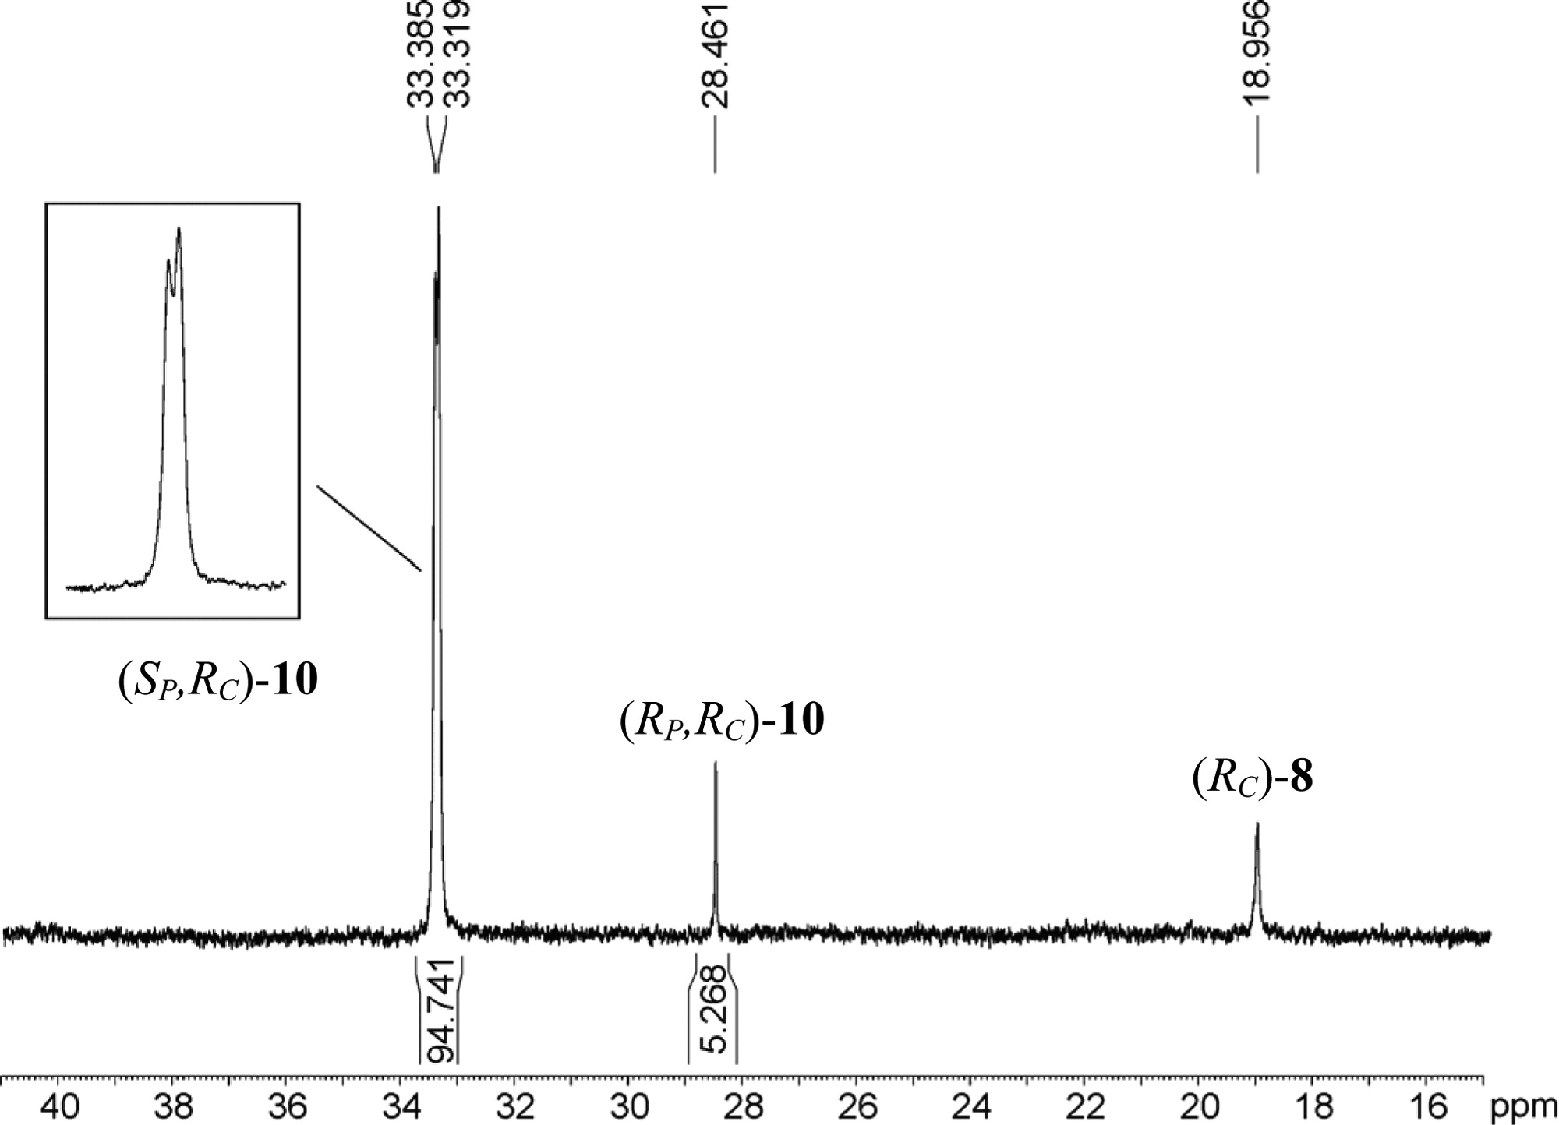
Figura 5. Espectro de RMN-³¹P (202.4 MHz) de 10 medido en THF-d₈ a −80 °C. Multiplicación exponencial de la FID (LB = 1) previa a la transformación de Fourier. (Si no es original cite la fuente y permiso de reproducción si existe copyright)

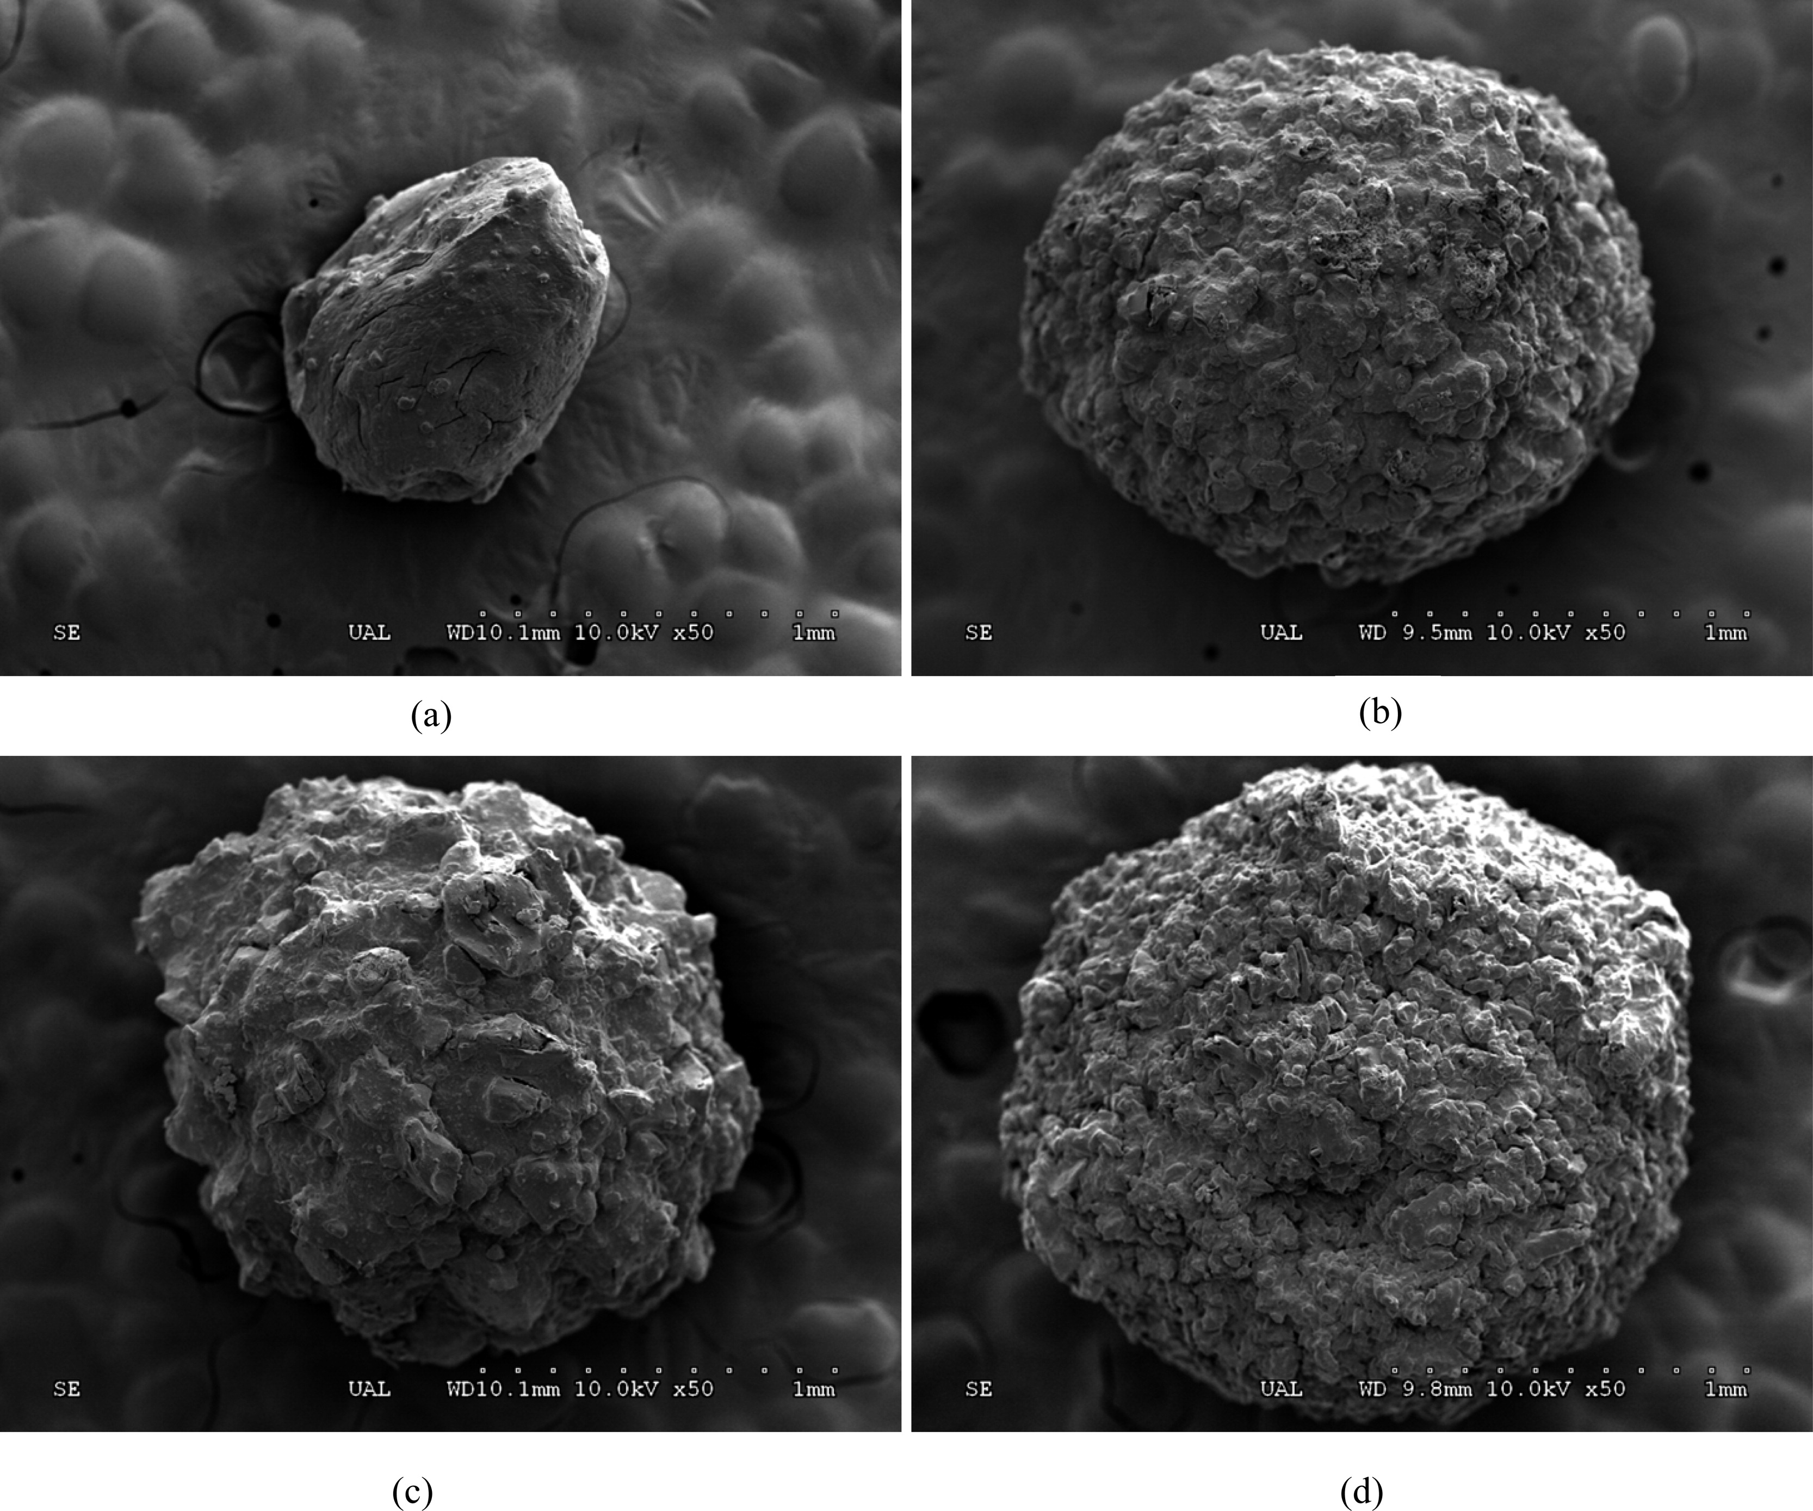
Figura 6. SEM de la forma y morfología externa (×50 aumentos): AAz (a), ALAz (b), AHAz (c), and AOAz (d). (Si no es original cite la fuente y permiso de reproducción si existe copyright)

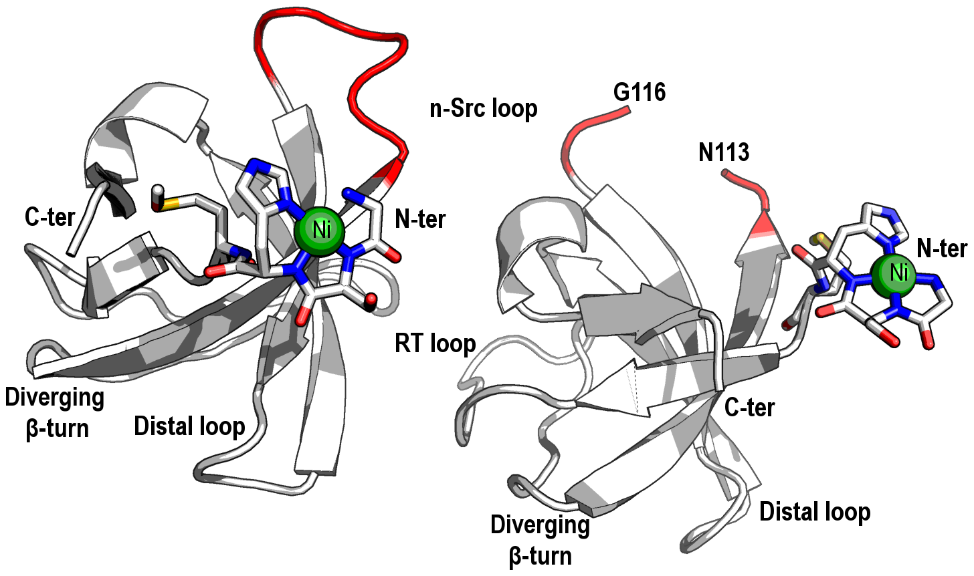
Figure 7. Plegamiento total de la estructura monomérica del dominio c-Src-SH3. (Si no es original cite la fuente y permiso de reproducción si existe copyright)

Esquema 1. Hidrogenación catalítica asimétrica. (Si no es original cite la fuente y permiso de reproducción si existe copyright)

Evite dejar espacio libre de texto. Evite dejar espacio libre de texto. Evite dejar espacio libre de texto. Evite dejar espacio libre de texto. Evite dejar espacio libre de texto. Evite dejar espacio libre de texto. Evite dejar espacio libre de texto. Evite dejar espacio libre de texto.

Esquema 2. Preparación de la tosilhidrazona 12: a) Et₂NCOCl, py, 100ºC, 90%; b) s-BuLi, DMF, TMEDA, THF, -90ºC, 85%; c) Mg, CH₃I, Et₂O, 0ºC; 93%; d) oxidación Dess-Martin, 95%; e) NaOH, EtOH, Δ, 85%; f) K₂CO₃, 13, Me₂CO, Δ, 85%; g) TsNHNH₂, MeOH, Δ, 92%. (Si no es original cite la fuente y permiso de reproducción si existe copyright)

Evite dejar espacio libre de texto. Evite dejar espacio libre de texto. Evite dejar espacio libre de texto. Evite dejar espacio libre de texto. Evite dejar espacio libre de texto. Evite dejar espacio libre de texto. Evite dejar espacio libre de texto. Evite dejar espacio libre de texto.
Evite dejar espacio libre de texto. Evite dejar espacio libre de texto. Evite dejar espacio libre de texto. Evite dejar espacio libre de texto. Evite dejar espacio libre de texto. Evite dejar espacio libre de texto. Evite dejar espacio libre de texto. Evite dejar espacio libre de texto.
Evite dejar espacio libre de texto. Evite dejar espacio libre de texto. Evite dejar espacio libre de texto. Evite dejar espacio libre de texto. Evite dejar espacio libre de texto. Evite dejar espacio libre de texto. Evite dejar espacio libre de texto. Evite dejar espacio libre de texto.
Evite dejar espacio libre de texto. Evite dejar espacio libre de texto. Evite dejar espacio libre de texto. Evite dejar espacio libre de texto. Evite dejar espacio libre de texto. Evite dejar espacio libre de texto. Evite dejar espacio libre de texto. Evite dejar espacio libre de texto.

Esquema 3: Mecanismo propuesto para la isomerización de alcoholes alílicos (13) en cetonas (15) catalizada por 14. (Si no es original cite la fuente y permiso de reproducción si existe copyright)

Las tablas se numeran igualmente en el orden de mención en el texto. Ejemplo de dos modelos de tablas son las Tablas 1 y 2. En todos los casos se debe incluir un título explicativo de lo que ilustra la tabla.
Evite dejar espacio libre de texto. Evite dejar espacio libre de texto. Evite dejar espacio libre de texto. Evite dejar espacio libre de texto. Evite dejar espacio libre de texto. Evite dejar espacio libre de texto. Evite dejar espacio libre de texto. Evite dejar espacio libre de texto. Evite dejar espacio libre de texto. Evite dejar espacio libre de texto. Evite dejar espacio libre de texto. Evite dejar espacio libre de texto. Evite dejar espacio libre de texto. Evite dejar espacio libre de texto. Evite dejar espacio libre de texto. Evite dejar espacio libre de texto. Evite dejar espacio libre de texto. Evite dejar espacio libre de texto. Evite dejar espacio libre de texto.

Tabla 1. Parámetros termodinámicos de la interacción de GSO^{3–} con GST P1-1 humana a pH 7.0 y 25 °C.9
Entrada | Método ITC | K  (×10⁻⁵ M^{–1}) | ΔG° (kcal/mol) | ΔH_{b} (kcal/mol) | TΔS°  (kcal/mol)
1 | Clásico | 4.6 ± 0.4 | –7.7 ± 0.1 | –15.2 ± 0.4 | –7.7 ± 0.4
2 | Disociación | 5.0 ± 0.9 | –7.7 ± 0.1 | –15.6 ± 1.3 | –7.9 ± 1.3

Tabla 2. Ventanas de tiempos de retención (RTWs) y parámetros MS/MS de pesticidas seleccionados.
Compuesto | RTWsª  (min) | Frag-mentador (V) | Cuantificación de la transición | Iones cualitativos^{b} | Relaciónde iones (%)
Fosetil-Al | 1.40-2.00 | 64 | 109.0 > 81.0 (10) | 109.0 > 63.0 (34) | 53
Clorato | 1.40-2.10 | 50 | 83.0 > 67.1 (20) | 85.0 > 69.0 (20) | 38
Hidracida Maleica | 2.30-2.70 | 75 | 111.0 > 82.0 (15) | 111.0 > 83.0 (10) | 98
Perclorato | 2.30-2.90 | 75 | 99.0 > 83.0 (25) | 101.0 > 85.0 (25) | 32
ªRTWs (Vantanas de tiempos de retención).
^{b}La energía de colisión (eV) se da entre paréntesis.

Puede subdividir la introducción en subapartados si lo considera apropiado, con el siguiente formato:

5.1.1. Segundo nivel de subapartado
Para una tercera subdivisión, siga el siguiente formato:

5.1.1.1 Tercer nivel de subapartado
Numere con números arábigos compuestos, figuras y esquemas de forma consecutiva.

6. CONCLUSIONES
Las conclusiones han de ser claras y concisas destacando lo realmente relevante del trabajo realizado. Deben ser coherentes con la motivación del trabajo y deben dar una respuesta al problema originariamente planteado. Evite las afirmaciones irrelevantes, y no incluya nuevos elementos que no se han tratado en la revisión bibliográfica. No repita afirmaciones ya realizadas. No utilice referencias bibliográficas en esta sección. Proporciones aspectos pendientes del tema o posibles mejoras.

7. MÉTODOS
Debe realizar una descripción detallada de los métodos y procedimientos desarrollados para realizar el trabajo bibliográfico. Describa la estrategia seguida para realizar la búsqueda bibliográfica: bases de datos o fuentes documentales utilizadas, secuencia y combinaciones de palabras claves, criterios utilizados para la selección de artículos, monografías, capítulos de libro y/o revisiones, periodo de búsqueda

8. BIBLIOGRAFÍA Y NOTAS
La bibliografía, referencias, y notas pueden incluirse al pie de página o después de las conclusiones. Deben ser objeto de referencias bibliográficas los trabajos anteriores publicados sobre el mismo tema, adecuadamente seleccionados, cuando éstas sean indicativas de los avances producidos en el tema. Deben incluirse trabajos recientes y evite colocar un número excesivo de referencias sin realizar una selección crítica de su relevancia. Será de utilidad apoyarse en artículos de revisión recientes. Sólo hay que mencionar los trabajos publicados, aunque se citarán también aquéllos que hayan sido aceptados para su publicación. Debe evitarse, dentro de lo posible, toda referencia a comunicaciones y documentos privados de difusión limitada.2
Utilice el estilo de la ACS.4 En general, una referencia debe incluir:
• Si es una revista, los nombres de los autores, el título del artículo (aunque su inclusión es opcional), el nombre de la revista abreviado (según criterio normalizado -CAS Source Index), año de publicación, número de volumen (si existe) y página inicial del artículo citado (aunque es preferible el rango completo de páginas).
• Si es un libro, los nombres del autor o editor, el título del libro, el nombre de la editorial, ciudad de publicación y año de publicación.
• Si es un capítulo de libro, los nombres del autor o autores, el título del capítulo (opcional), el título del libro, el nombre de la editorial, ciudad de publicación, año de publicación, y página inicial (aunque es preferible el rango completo de páginas).
• En el caso de material distinto a libros y revistas, deberá darse la información necesaria para localizar la fuente de forma inequívoca.
Una referencia puede contener varias citas. En ese caso las citas se colocarán consecutivamente con letras entre paréntesis según el orden del abecedario:
(a) Raya-Barón, A.; Ortuño, M. A.; Oña-Burgos, P.; Rodríguez-Diéguez, A.; Langer, R.; Cramer, C. J.; Kuzu, I.; Fernández, I. Organometallics 2016, 35, 4083-4089. (b) Sierra-Martín, B.; Fernández-Barbero, A. Adv. Colloid Interface Sci. 2016, 233, 25-37. (c) Arroyo-Caro, J. M.; Mañas-Fernández, A.; López Alonso, D.; García-Maroto, F. J. Agric. Food Chem. 2016, 64, 277-285. Uclés, A.; Valverde García, A.; Gil García, M. D.; Aguilera del Real, A. M.; Fernández-Alba, A. R. Anal. Methods 2015, 7, 9158-9165. (d) Albarracín-Sánchez, J. L.; Ureña-Amate, M. D.; Socias-Viciana, M. M.; Boutarbouch, N. D. J. Colloid Sci. Biotechnol. 2013, 2, 342-349.

(1) Ferriols Lisart, R.; Ferriols Lisart, F.; Escribir y publicar un artículo científico original [Online]http://www.isciii.es/ISCIII/es/contenidos/fd-el-instituto/fd-organizacion/fd-estructura-directiva/fd-subdireccion-general-redes-centros-investigacion2/fd-centros-unidades2/fd-biblioteca-nacional-ciencias-salud/fd-buscar-informacion-biblioteca-cs/escribir_publicar_articulo_cientifico.pdf (acceso 2 de diciembre de 2016)
(2) Guía de la UNESCO para la redacción de artículos científicos destinados a la publicación [Online]http://unesdoc.unesco.org/images/0005/000557/055778SB.pdf (acceso 13 de enero de 2017)
(3) Coghill, A. M.; Garson, L. R.; The ACS Style Guide: Effective Communication of Scientific Information, 3rd edition; ACS and Oxford University Press: Washington, DC/Oxford, 2006.
(4) Klamerth, N.; Malato, S.; Agüera, A.; Fernández-Alba, A. Water Res. 2013, 47, 833-840.
(5) Rodríguez-Alonso, M. J.; Clemente-Jiménez, J. M.; Rodríguez-Vico, F.; Las Heras-Vázquez, F. J. Biochem. Eng. J. 2015, 101, 68-76.
(6) Note el uso del guion largo entre 3 y 5.
(7) Casas-Solvas, J. M.; Ortiz-Salmerón, E.; Fernández, I.; García-Fuentes, L.; Santoyo-González, F.; Vargas-Berenguel, A. Chem. Eur. J. 2009, 15, 8146-8162.
(8) Recuerde escribir las unidades separadas de los valores de sus magnitudes, por ej. 300 mg.
(9) Quesada-Soriano, Indalecio; Barón, C.; García-Maroto, F.; Aguilera, A. M.; García-Fuentes, L. Biochemistry 2013, 52, 1980-1989.
(10) Polo-López, M. I.; Castro-Alférez, M.; Nahim-Granados, S.; Malato, S.; Fernández-Ibáñez, P. Catal. Today, en prensa.
(11) Gómez-Ramos, M. M.; Rajski, L.; Lozano, A.; Rodríguez Fernández-Alba, A. Anal. Methods, 2016, 8, 4664-4673.
(12) López Ortiz, F.; García López, J.; Casimiro, M.; Iglesias, M. J. J. Org. Chem. 2016, 81, 11095-11103.
(13) Flores-Céspedes, F.; Martínez-Domínguez, G. P.; Villafranca-Sánchez, M.; Fernández-Pérez, M. J. Agric. Food Chem. 2015, 63, 8391-8398.
(14) Bacarizo, J., Martínez-Rodríguez, S., Martín-García, J. M.; Andújar-Sánchez M., Ortiz-Salmerón E., Neira, J. L.; Cámara-Artigas, A. PLoS ONE 2014, 9: e113224. doi:10.1371/journal.pone.0113224.
(15) López-Sánchez, C.; Álvarez-Corral, M.; Jiménez-González, L.; Muñoz-Dorado, M.; Rodríguez-García, I. Tetrahedron 2013, 69, 5511–5516.
(16) Serrano-Ruiz, M.; Lorenzo-Luís, P.; Romerosa, A.; Mena-Cruz, A. Dalton Trans. 2013, 42, 7622-7630.
(17) Domingos Alves, R.; Romero-González, R.; López-Ruíz, R.; Jiménez-Medina, M. L.; Garrido Frenich, A. Ana. Bioanal. Chem. 2016, 408, 8089-8098.

9. ABREVIATURAS Y ACRÓNIMOS
La inclusión de este apartado es opcional, puede colocarse al principio, después del índice o al final. Es recomendable su inclusión cuando en el texto se emplean con frecuencia abreviaturas y acrónimos. Para esta memoria es obligatorio hacerlo si se emplean más de cinco abreviaciones.

ANEXOS

ANEXO 1: TÍTULO DESCRIPTIVO
Se pueden añadir material suplementario, por ejemplo: datos no procesados como espectros, termogramas, etc., que complementan o apoyan los datos incluidos en la memoria. Pueden añadirse tantos anexos como se consideren. No incluir material irrelevante.
Mantenga para los anexos el mismo formato utilizado en la memoria. Es decir, las figuras, esquemas y tablas irán numeradas y acompañadas de un texto explicativo igual que en el texto principal. Para diferenciar estas figuras, esquemas y tablas de las precedentes, se incluirá en su identificación la letra “A” de anexo y el número de anexo al que corresponda. Es decir, se etiquetarán como Figura A1.1, Figura A1.2; Esquema A2.4; Tabla A3.1, etc.

() Ferriols Lisart, R.; Ferriols Lisart, F.; Escribir y publicar un artículo científico original [Online]http://www.isciii.es/ISCIII/es/contenidos/fd-el-instituto/fd-organizacion/fd-estructura-directiva/fd-subdireccion-general-redes-centros-investigacion2/fd-centros-unidades2/fd-biblioteca-nacional-ciencias-salud/fd-buscar-informacion-biblioteca-cs/escribir_publicar_articulo_cientifico.pdf (acceso 2 de diciembre de 2016)
() Guía de la UNESCO para la redacción de artículos científicos destinados a la publicación [Online]http://unesdoc.unesco.org/images/0005/000557/055778SB.pdf (acceso 13 de enero de 2017)
() Hofmann, A. H.; Scientific Writing and Communication, Oxford University Press: New York, 2010.
() Coghill, A. M.; Garson, L. R. The ACS Style Guide: Effective Communication of Scientific Information, 3rd edition; ACS and Oxford University Press: Washington, DC/Oxford, 2006.
() Quesada-Soriano, Indalecio; Barón, C.; García-Maroto, F.; Aguilera, A. M.; García-Fuentes, L. Biochemistry 2013, 52, 1980-1989.
() Polo-López, M. I.; Castro-Alférez, M.; Nahim-Granados, S.; Malato, S.; Fernández-Ibáñez, P. Catal. Today 2017, en prensa.
() Gómez-Ramos, M. M.; Rajski, L.; Lozano, A.; Rodríguez Fernández-Alba, A. Anal. Methods 2016, 8, 4664-4673.
() López Ortiz, F.; García López, J.; Casimiro, M.; Iglesias, M. J. J. Org. Chem. 2016, 81, 11095-11103.
() Flores-Céspedes, F.; Martínez-Domínguez, G. P.; Villafranca-Sánchez, M.; Fernández-Pérez, M. J. Agric. Food Chem. 2015, 63, 8391-8398.
() Bacarizo, J., Martínez-Rodríguez, S., Martín-García, J. M.; Andújar-Sánchez M., Ortiz-Salmerón E., Neira, J. L.; Cámara-Artigas, A. PLoS ONE 2014, 9: e113224. doi:10.1371/journal.pone.0113224.
() López-Sánchez, C.; Álvarez-Corral, M.; Jiménez-González, L.; Muñoz-Dorado, M.; Rodríguez-García, I. Tetrahedron 2013, 69, 5511–5516.
() Serrano-Ruiz, M.; Lorenzo-Luís, P.; Romerosa, A.; Mena-Cruz, A. Dalton Trans. 2013, 42, 7622-7630.
() Domingos Alves, R.; Romero-González, R.; López-Ruíz, R.; Jiménez-Medina, M. L.; Garrido Frenich, A. Anal. Bioanal. Chem. 2016, 408, 8089-8098.

